2021年中南大学数据科学与大数据技术专业《计算机组成原理》科目期末试卷B（有答案）
一、选择题
1、主存与Cache间采用全相联映射方式，Cache容量4MB，分为4块，每块lMB，主存容量256MB。若主存读/写时间为30ms，Cache的读/写时间为3ns，平均读/写时间为3.27ms，则Cache的命中率为（ ）。
A.90% B.95% C.97% D.99%
2、Cache用组相联映射，一块大小为128B，Cache共64块，4块分一组，主存有4096块，主存地址共需（ ）位。
A.19 B.18 C.17 D.16
3、假设有7位信息码010101，则低位增设偶校验位后的代码和低位增设奇校验位后的代码分别为（ ）。
A.01101010 01101010 B.0101010 01101011
C.01101011 01101010 D.01101011 01101011
4、在补码一位乘中，若判断位Y_{n}Y_{n+1}=01，则应执行的操作为（ ）。
A.原部分积加[-x]_{补}，然后右移一位
B.原部分积加[x] _{补}，然后右移一位
C.原部分积加[-x] _{补}，然后左移一位
D.原部分积加[x] _{补}，然后左移一位
5、假设在网络中传送采用偶校验码，当收到的数据位为10101010时，则可以得出结论（ ）
A.传送过程中未出错 B.出现偶数位错
C.出现奇数位错 D.未出错或出现偶数位错
6、中断判优逻辑和总线仲裁方式相类似，下列说法中，正确的是（ ）。
I.在总线仲裁方式中，独立请求方式响应时间最快，是以增加处理器开销和增加控制线数为代价的
II.在总线仲裁方式中计数器查询方式，若每次计数都从“0”开始，则所有设备使用总线的优先级相等
III.总线仲裁方式一般是指I/O设备争用总线的判优方式，而中断判优方式一般是指I/O设备争用CPU的判优方式
IV.中断判优逻辑既可以通过硬件实现，也可以通过软件实现，
A. I，II B. I，III，IV C. I，II，IV D.I，IV
7、在计数器定时查询方式下，正确的描述是（ ）。
A.总线设备的优先级可变
B.越靠近控制器的设备，优先级越高
C.各设备的优先级相等
D.对硬件电路故障敏感
8、程序P在机器M上的执行时间是20s，编译优化后，P执行的指令数减少到原来的70%，而CPl增加到原来的1.2倍，则P在M上的执行时间是（ ）。
A.8.4s B.11.7s C.14s D.16.8s
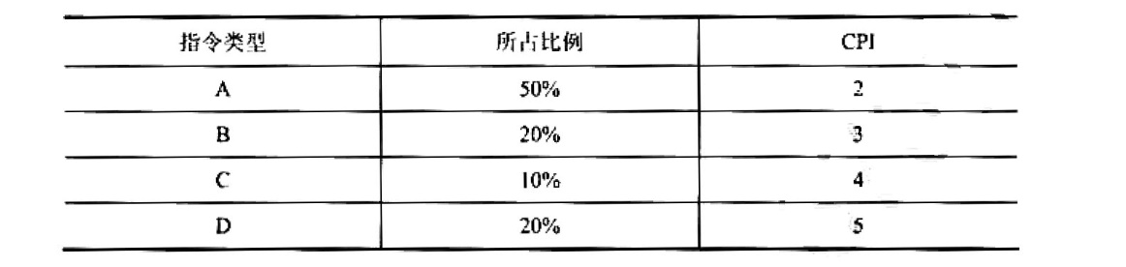
9、某计算机主频为1.2GHz，其指令分为4类，它们在基准程序中所占比例及CPI如下表所示。该机的MIPS数是（ ）。
A.100 B.200 C.400 D.600
10、单周期处理器中所有指令的指令周期为一个时钟周期。下列关于单周期处理器的叙述中，错误的是（ ）。
A.可以采用单总线结构数据通路
B.处理器时钟频率较低
C.在指令执行过程中控制信号不变
D.每条指令的CPI为1
11、下列不属于微指令结构设计所追求的目标是（ ）。
A.提高微程序的执行速度
B.提高微程序设计的灵活性
C.缩短微指令的长度
D.增大控制存储器的容量
12、四地址指令OPA₁A₂A₃A₄的功能为（A₁）OP（A₂）一A₃，且A₄给出下一条指令地址，假设A₁，A₂，A₃，A₄都为主存储器地址，则完成上述指令需要访存（ ）次。
A.2 B.3 C.4 D.5
13、某计算机按字节编址，指令字长固定且只有两种指令格式，其中三地址指令29条，二地址指令107条，每个地址字段为6位，则指令字长至少应该是（ ）。
A.24位 B.26位 C.28位 D.32位
14、下列操作中，不属于“中断隐指令”所完成的是（ ）。
I.关中断
II.开中断
III.保护现场
IV.保存断点
V.将中断服务程序首地址送PC
A. I，II B.II，III，V C.II，III D.III，V
15、某计算机系统中，假定硬盘以中断方式与处理器进行数据输入/输出，以16位为传输单位，传输率为50KB/s，每次传输的开销（包括中断）为100个CPU时钟，处理器的主频为50MHz，请问硬盘数据传送时占处理器时间的比例是（ ）。
A.10% B.56.8% C.5% D.50%
二、填空题
16、一个定点数由_______和_______两部分组成。
17、RISC的中文含义是______，CISC的中文含义是______
18、主存储器的性能指标主要是_______、_______存储周期和存储器带宽。
19、·计算机硬件包括_________、_________、_________适配器，输入/输出设备。
20、2000年，超级计算机最高浮点运算速度达到每秒_______次，我国的_______号计算机的运算速度达到3840亿次，使我国成为_______之后第三个拥有高速计算机的国家。
21、通道是一个特殊功能的______，它有自己的______专门负责数据输入输出的传输控制。
22、奔腾CPU中L2级cache的内容是_______的子集，而_______内容又是L2级cache的子集。
23、数组多路通道允许________个设备进行________型操作，数据传送单位是________
24、对存储器的要求是________、________、________为了解决这三个方面的矛盾。计算机采用多级存储器体系结构。
25、DMA控制器访采用以下三种方法：________、________、________
三、名词解释题
26、软件：

27、音效处理：

28、页表：

29、链式查询方式（菊花链方式）：

四、简答题
30、总线的一次信息传送过程大致分哪几个阶段？

31、CPU主要有哪些基本功能？CPU主要由哪些基本部件构成？

32、什么是RISC？RISC指令系统的特点是什么？

33、说明计算机系统的层次结构。

五、计算题
34、设有一个64K×8位的RAM芯片，试问该芯片共有多少个基本单元电路（简称存储基元）？欲设计一种具有上述同样多存储基元的芯片，要求对芯片字长的选择应满足地址线和数据线的总和为最小，试确定这种芯片的地址线和数据线，并说明有几种解答。

35、某计算机的CPU主频为500MHz，所连接的某外设的最大数据传输率为20KB/s，该外设接口中有一个16位的数据缓存器，相应的中断服务程序的执行时间为500个时钟周期。
请回答下列问题：
1）是否可用中断方式进行该外设的输入输出？若能，在该设备持续工作期间，CPU用于该设备进行输入/输出的时间占整个CPU时间的百分比大约为多少？
2）若该外设的最大数据传输率是2MB/s，则可否用中断方式进行输入输出？

36、某32位计算机，CPU主频为800MHz，Cache命中时的CPI为4，Cache块大小为32B；主存采用8体交叉存储方式，每个体的存储字长为32位、存储周期为40ns；存储器总线宽度为32位，总线时钟频率为200MHz，支持突发传送总线事务。每次读突发传送总线事务的过程包括送首地址和命令、存储器准备数据和传送数据。每次突发传送32B，传送地址或32位数据均需一个总线时钟周期。请回答下列问题，要求给出理由或计算过程。
1）CPU和总线的时钟周期各为多少？总线的带宽（即最大数据传输率）为多少？
2）Cache缺失时，需要用几个读突发传送总线事务来完成一个主存块的读取？
3）存储器总线完成一次读突发传送总线事务所需的时间是多少？
4）若程序BP执行过程中，共执行了100条指令，平均每条指令需进行1.2次访存，Cache缺失率为5%，不考虑替换等开销，则BP的CPU执行时间是多少？

六、综合题
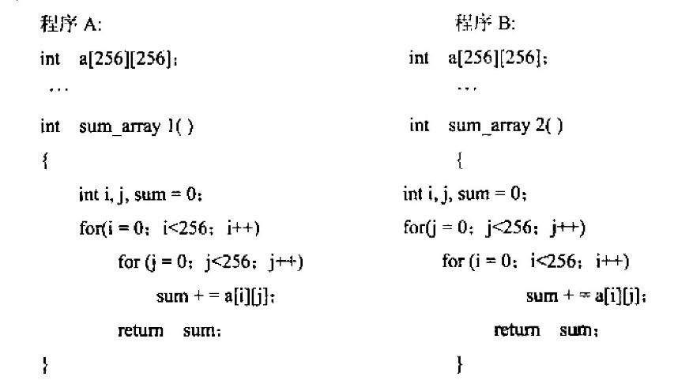
37、某计算机的主存地址空间大小为256MB，按字节编址。指令Cache和数据Cache分离，均有8个Cache行，每个Cache行大小为64B，数据Cache采用直接映射方式。现有两个功能相同的程序A和B，其伪代码如下所示：

假定int类型数据用32位补码表示，程序编译时，i、j、sum均分配在寄存器中，数组a按行优先方式存放，其首地址为320（+进制）。请回答下列问题，要求说明理由或给出计算过程。
1）若不考虑用于Cache一致性维护和替换算法的控制位，则数据Cache的总容量为多少？
2）数组元素a[0][31]和a[1][1]各自所在的主存块对应的Cache行号分别是多少（Cache行号从0开始）？
3）程序A和B的数据访问命中率各是多少？哪个程序的执行时间更短？

38、采用微程序控制器的某计算机在微程序级采用两级流水线，即取第i+1条微指令与执行第i条微指令同时进行。假设微指令的执行时间需要40ns，试问：
1）若控制存储器选用读出时间为30ns的ROM，在这种情况下微周期为多少？并画出微指令执行时序图。
2）若控制存储器选用读出时间为50ns的ROM，在这种情况下微周期为多少？并画出微指令执行时序图。

39、若某计算机有5级中断，中断响应优先级为1>2>3>4>5，而中断处理优先级为1>4>5>2>3，要求：
1）设计各级中断服务程序的中断屏蔽位（假设1为屏蔽，0为开放）。
2）若在运行用户程序时，同时出现第2、4级中断请求，而在处理第2级中断过程中，又同时出现1、3、5级中断请求，试画出此时CPU运行过程示意图。

参考答案
一、选择题
1、D
2、A
3、B
4、B
5、D
6、B
7、A
8、D
9、C
10、A
11、D
12、C
13、A
14、C
15、C
二、填空题
16、符号位 数值域
17、精简指令系统计算机 复杂指令系统计算机
18、存储容量 存取时间
19、运算器 存储器 控制器
20、1万亿 神威 美国、日本
21、处理器 指令和程序
22、主存 L1级cache
23、1（单） 传输 数据块
24、容量大 速度快 成本低
25、停止CPU访问 周期挪用 DMA和CPU交替访内
三、名词解释题
26、软件：
由程序构成的系统，分为系统软件和应用软件。
27、音效处理：
改进音频设备输出效果的过程，分为三种类型：混响和延时处理；声音的回放效果处理；环绕声的处理。
28、页表：
页式虚拟存储器管理用的地址映象表，其中包括每个页的主存页号、装入位和访问方式等。
29、链式查询方式（菊花链方式）：
各申请总线的设备合用一条总线作为请求信号线，布总线控制设备的响应信号线则串接在各设备间。
四、简答题
30、答：分五个阶段：请求总线、总线仲裁、寻址（目的地址）、信息传送、状态返回（或错误报告）。
31、答：（1）主要由控制器，运算器两部分组成（2）指令控制、操作控制、数据运算、异常处理和中断；
32、答：RISC是精简指令系统计算机，它有以下特点：（1）选取使用频率最高的一些简单指令，以及很有用但不复杂的指令。（2）指令长度固定，指令格式种类少，寻址方式种类少。（3）只有取数/存数指令访问存储器，其余指令的操作都在寄存器之间进行。（4）大部分指令在一个机器周期内完成。（5）CPU中通用寄存器数量相当多。（6）以硬布线控制为主，不用或少用微指令码控制。一般用高级语言编程，特别重视编译优化工作，以减少程序执行时间.
33、答：计算机系统可分为：微程序机器级，一般机器级（或称机器语言级），操作系统级，汇编语言级，高级语言级。
五、计算题
34、解析：存储基元总数=64K×8位=512K位=2¹⁹位。
思路：如要满足地址线和数据线总和最小，应尽量把存储元安排在字向，因为地址位数和字数成2的幂的关系，可较好地压缩线数。
设地址线根数为a，数据线根数为b，则片容量为2ª×b=2¹⁹；b=2^{19-a}。
若a=19，b=l，总和=19+1=20；
若a=18，b=2，总和=18+2=20；
若a=17，b=4，总和=17+4=21；
若a=16，b=8，总和=16+8=24；
由上可看出，片字数越少，片字长越长，引脚数越多。片字数、片位数均按2的幂变化。
通过证明也是能得出结论的，我们要最小化a+b=a+2¹⁹⁻⁴。
令F（a）=a+b=a+2¹⁹⁻⁴，对a求导后，得到1-ln2×a×29。
在1≤a≤l8时，F是单调递减函数，所以在这个区间最小值为F（18）=20，剩下F（19）=20。
所以得出结论：如果满足地址线和数据线的总和为最小，这种芯片的引脚分配方案有两种：地址线=19根，数据线=1根；地址线=18根，数据线=2根。

35、解析：
1）因为该外设接口中有一个16位数据缓存器，所以，若用中断方式进行输入/输出，可以每16位进行一次中断请求，因此，中断请求的时间间隔为2B/20KB/s=100μs.
对应的中断服务程序的执行时间为：（1/500MHz）$×$500=1$μ$s。因为中断响应过程就是执行条隐指令的过程，所用时间相对于中断处理时间（执行中断服务程序的时间）而言，几乎可以忽略不计，因而整个中断响应并处理的时间大约为1$μ$s多一点，远远小于中断请求的间隔时间。因此，可以用中断方式进行该外设的输入输出。
若用中断方式进行该设备的输入/输出，则该设备持续上作期间，CPU用于该设备进行输入/输出的时间占整个CPU时间的百分比大约为1/100=1%。
2）若外设的最大传输率为2MB/s，则中断请求的时间间隔为10⁶$×$2B/2MB=1$μ$s。而整个中断响应并处理的时间大约为1$μ$s多一点，中断请求的间隔时间小于中断响应和处理时间，即中断处理还未结束就会有该外设新的中断到来，因此不可以用中断方式进行该外设的输入输出

36、解析：
1）CPU的时钟周期为1/800MHz=1.25ns。
总线的时钟周期为1/200MHz=5ns。
总线带宽为4B×200MHz=800MB/s或4B/5ns=800MB/s。
2）因为每次读突发传送32B，而Cache块大小恰好是32B，所以只需要1个读突发传送总线事务来完成一个主存块的读取。
3）一次读突发传送总线事务包括一次地址传送和32B数据传送：用1个总线时钟周期传输地址，即5ns；首先，根据低位交叉存储器的工作原理，数据全部读出需要40ns+（8-1）×5ns=75ns。但是，在第40ns时，数据的读取与传输是可以重叠的，所以只需要加上最后一个体读出的数据的传输时间即可，即5ns。故读突发传送总线事物时间为5ns+75ns+5ns=85ns。
4）BP的CPU执行时间包括Cache命中时的指令执行时间和Cache缺失时带来的额外开销。命中时的指令执行时间：100×4×l.25ns=500ns。指令执行过程中Cache缺失时的额外开销：1.2×100×5%×85ns=510ns。可得，BP的CPU执行时间：500ns+510ns=1010ns。

六、综合题
37、解析：1）Cache结构如下。
V | … | Tag | Data
此处的行即为块（Block）。直接映射下，每块的Cache结构一般分为4个部分，其中，V：1位，表示所在的块是否有效。
…：表示用于Cache一致性维护和替换算法的控制位。
TAG：地址转换标记。
如果不计算“…”部分，则Cache的大小由V、Tag和Data（数据）3部分组成。在直接映射中，可以将地址分为如下3个部分：
Tag | 快索引 | 块内
本题中，总的寻址位数为28位（228=256M）：块内位为6位（25-64），5~0位；块索引为3位（23=8），8~6位。因此，Tag=28-6-3=19位，即27~9位。
每行（块）的大小=V+Tag+数据=1+19+64×8位。
数据Cache有8行，总容量为（1+19+64×8）×8/8=532B。
2）由于数组在存储器中按行优先方式存放，因此每个数组元素占4B。数组首地址为320，因此可知：
a[0][31]在存储器中的地址为320+31×4=444=0001 10111100B
a[l][1]在存储器中的地址为320+（256+1）×4=1348=010101000100B按直接映射方式，地址分为3部分，块索引在地址的8~6位，因此两地址所对应的块索引分别为6（110B）、5（101B）。
3）数组a中每个数据只用了一次，如果程序没有命中，则从主存中读入一块，大小64B，相当于16个整数。对于程序A，如果是按行连续存放的，那么从主存读入一块到Cache（一次失配）后，随后的15次便都Cache命中，读一次管16次，因此命中率为
[（2¹⁶-2¹²）/2¹⁶]×100%=93.75%
程序B随列访问数组a，由于Cache的容量太小，读入的数据块留不到下次用便又被替换，因此每次都失败，命中率为0%。
另一种算法是，由于数组a一行的数据量为1KB>64B，因此访问第0行时，每个元素都不命中，由于数组有256列，数据Cache仅有8行，故访问数组后续列元素仍然不命中，于是程序B的数据访问命中率为0%。
由于从Cache 读数据比从内存读数据快很多，因此程序A的执行时间更短。
分析：
1）V、Tag、Data是每个Cache块（行）的必要组成。为了提高效率或者实行替换算法，每个块还需要一些控制位，这些位根据不同的设计要求而定。
2）本题中计算两个数组元素的地址是关键。
3）命中率的计算是本问题的关键。注意数组访问与数组在内存中的存储方式，以及命中率的定义。

38、解析：在执行本条微指令的同时，预取下一条微指令。因为这两个操作是在两个完全不同的部件中执行的，所以这种重叠是完全可行的。取微指令的时间与执行微指令的时间哪个长，就以它作为微周期
1）若控制存储器选用读出时间为30ns的ROM，微指令执行时序图如图a所示。因为取第i+1条微指令与执行第i条微指令同时进行，所以取微指令的读出时间为30ns，而微指令的执行时间需要40ns。这种情况下微周期取最长的时间，即40ns。
2）若控制存储器选用读出时间为50ns的ROM，微指令执行时序图如图b所示。这种情况下微周期需取50ns。
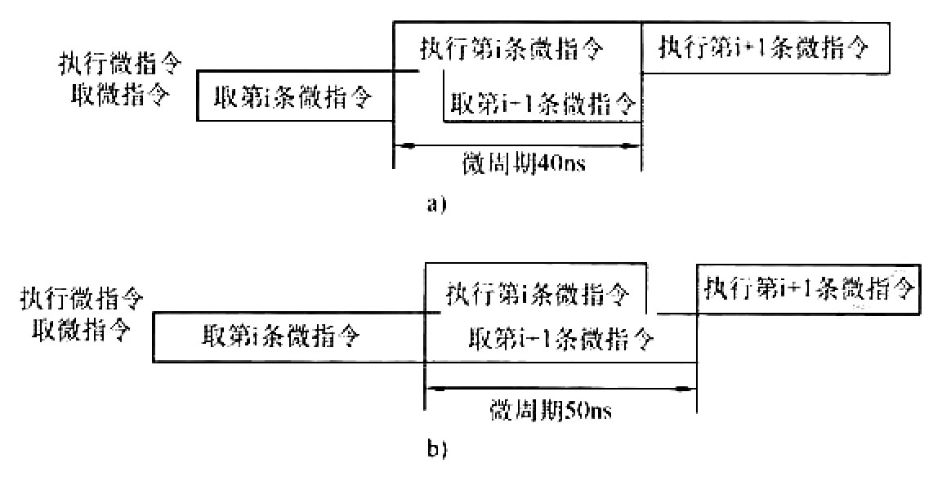

39、解析：
1）中断屏蔽是用来改变中断处理优先级的，因此这里应该是使中断屏蔽位实现中断处理优先级为1>4>5>2>3。也就是说，1级中断的处理优先级最高，说明1级中断对其他所有中断都屏蔽，其屏蔽字为全1：3级中断的处理优先级最低，所以除了3级中断本身之外，对其他中断全都开放，其屏蔽字为00100。以此类推，得到所有各级中断的中断服务程序中设置的中断屏蔽字见下表。
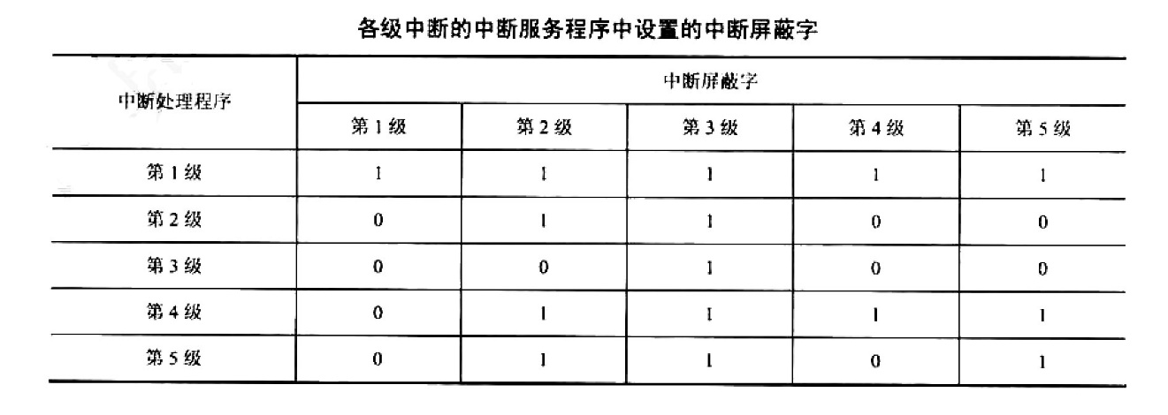
2）CPU运行程序的执行过程如下图所示。

具体过程说明如下：在运行用户程序时，同时出现2、4级中断请求，因为用户程序对所有中断都开放，所以，在中断响应优先级排队电路中，有2、4两级中断进行排队判优，根据中断响应优先级2>4，因此先响应2级中断。在CPU执行2级中断服务程序过程中，首先保护现场、保护旧屏蔽字、设置新的屏蔽字01100，然后，在具体中断处理前先开中断。一旦开中断，则马上响应4级中断，因为2级中断屏蔽字中对4级中断的屏蔽位是0，即对4级中断是开放的。在执行4级中断结束后，回到2级中断服务程序执行：在具体处理2级中断过程中，同时发生了1、3、5级中断请求，因为2级中断对1、5级中断开放，对3级中断屏蔽，所以只有1和5两级中断进行排队判优，根据中断响应优先级1>5，所以先响应1级中断。因为1级中断处理优先，级最高，所以在其处理过程中不会响应任何新的中断请求，直到1级中断处理结束，然后返回2级中断：因为2级中断对5级中断开放，所以在2级中断服务程序中执行一条指令后，义转去执行5级中断服务程序，执行完后回到2级中断，在2级中断服务程序执行过程中，虽然3级中断有请求，但是，因为2级中断对3级中断不开放，所以，3级中断一直得不到相应。直到2级中断处理完回到用户程序，才能响应并处理3级中断。

